Описание водных объектов, на которых планируются рыбоводные участки на территории Удмуртской Республики
№ п/п | Название  водоема | Район  УР | Расположение водного объекта | Вид  водопользования
1 | 2 | 3 | 5 | 6
1 | Водный объект на р. Лема | Юкаменский | Примерно 0,36 км на запад от н.п. Кочуково  (кадастровый номер квартала 18:23:005001) | Совместное
2 | Водный объект на р. Кучер (левобережный приток р. Лема) | Юкаменский | Примерно 0,2 км на юг от  н.п. Эшмет  (кадастровый номер квартала  18:23:001001) | Совместное
3 | Водный объект на р. Турча | Увинский | В юго - восточной части  н.п. Лесоучасток  (кадастровый номер квартала 18:21:106003) | Совместное
4 | Водный объект на р. Лиственка | Шарканский | Примерно 2,87 км на запад от СНТ Малиновка (кадастровый номер земельного участка 18:22:018003:317) | Совместное
5 | Водный объект на правобережном притоке р. Шаркан | Шарканский | Примерно 1,3 км на запад о границы н.п. Шаркан  (кадастровый номер земельного участка 18:22:012001:1826) | Совместное
6 | Водный объект на р. Старая Кенка | Завьяловский | В восточной части н.п. Сизево | Совместное
7 | Водный объект на р. Бисмен | Завьяловский | Примерно 0,78км на юго-восток от н.п. Большая Докья | Совместное
8 | Водный объект на безымянном ручье | Завьяловский | Примерно 0,27км на юг от д. Сапарово | Совместное
9 | Водный объект на реке Уня | Увинский | Примерно 0,87 км на северо-восток от н.п. Кулябино | Совместное
10 | Водный объект на левобережном притоке р. Шаркан | Шарканский | Примерно 0,42 км на юго-восток от н.п Титово | Совместное
11 | Водный объект на левобережном притоке р. Шаркан | Шарканский | Примерно 0,46 км на восток-юго-восток от н.п. Титово | Совместное
12 | Водный объект на левобережном притоке р. Шаркан | Шарканский | Примерно 0,86 км на восток-юго-восток от н.п. Титово | Совместное
13 | Водный объект на реке Большой Иж | Якшур-Бодьинский | Примерно 0,36 км на северо-северо-запад от н.п. Кечшур | Совместное
14 | Водный объект на реке Годекшурка | Игринский | Примерно 0,25 км на запад-юго-запад от н.п. Годекшур | Совместное
15 | Водный объект в р-не н.п. Баграш-Бигра | Малопургинский | Примерно 0,7 км на восток-юго-восток от н.п. Баграш - Бигра | Совместное
_______________

Обзорная схема* расположения водного объекта на р. Лема

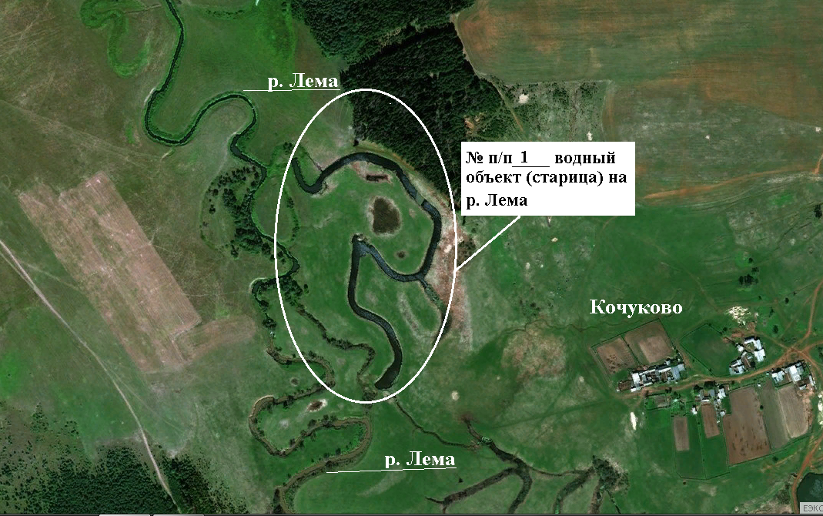

*Схема составлена на основе публичной кадастровой карты.

Обзорная схема* расположения водного объекта на р. Кучер

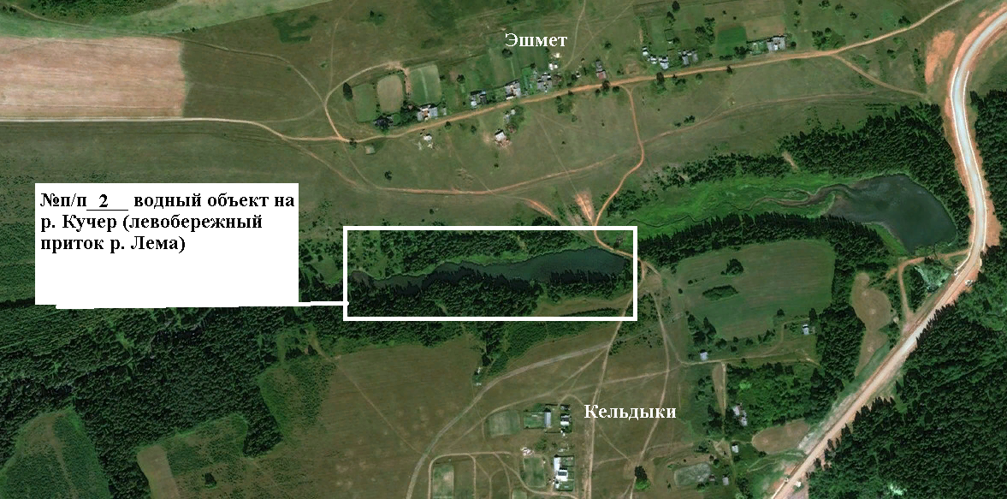

*Схема составлена на основе публичной кадастровой карты.

Обзорная схема* расположения водного объекта на р. Турча

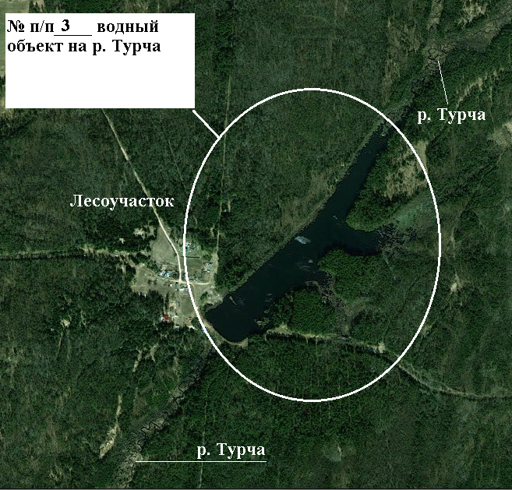

*Схема составлена на основе публичной кадастровой карты.

Обзорная схема* расположения водного объекта на р. Лиственка

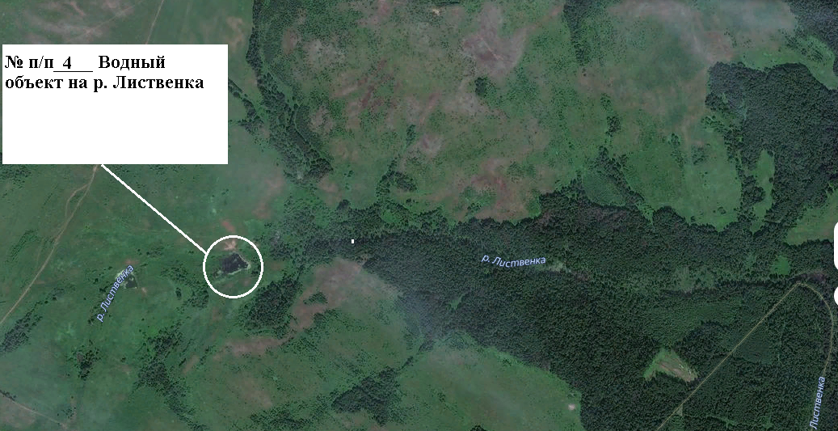

*Схема составлена на основе публичной кадастровой карты

Обзорная схема* расположения водного объекта на правобережном притоке

р Шаркан

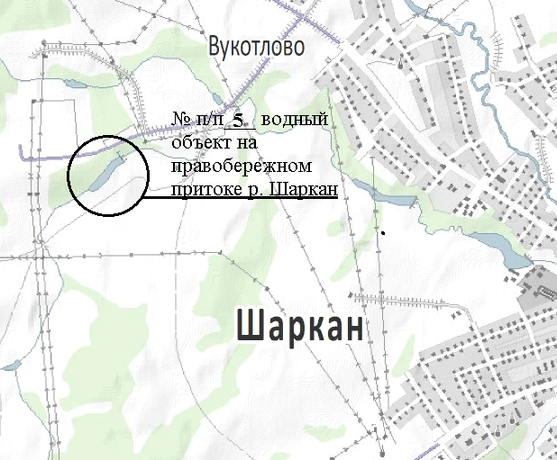

*Схема составлена на основе публичной кадастровой карты

Обзорная схема* расположения водного объекта на р. Старая Кенка

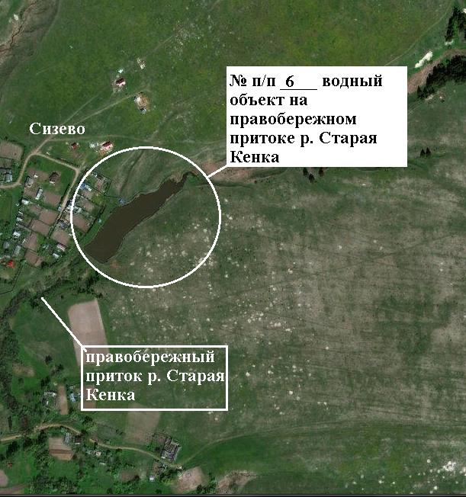

*Схема составлена на основе публичной кадастровой карты

Обзорная схема* расположения водного объекта на р. Бисмен

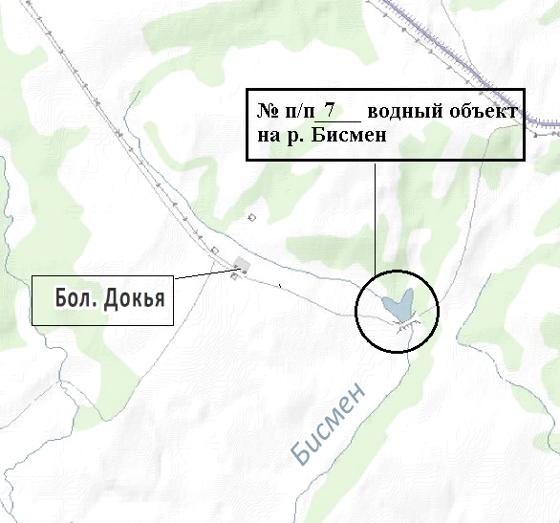

*Схема составлена на основе публичной кадастровой карты

Обзорная схема* расположения водного объекта на безымянном ручье

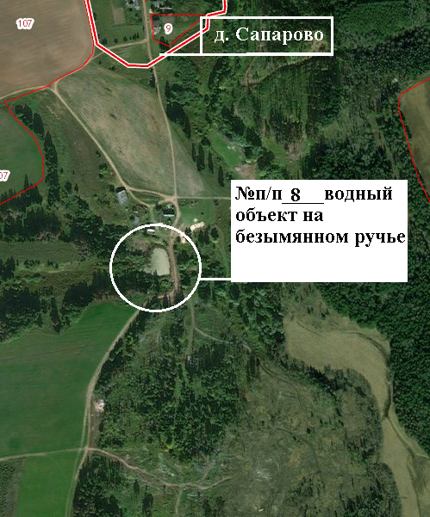

*Схема составлена на основе публичной кадастровой карты

Обзорная схема* расположения водного объекта на р. Уня

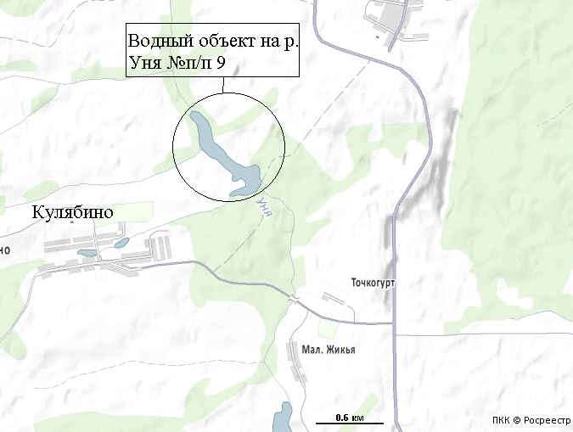

*Схема составлена на основе публичной кадастровой карты.

Обзорная схема* расположения водного объекта на левобережном притоке р. Шаркан
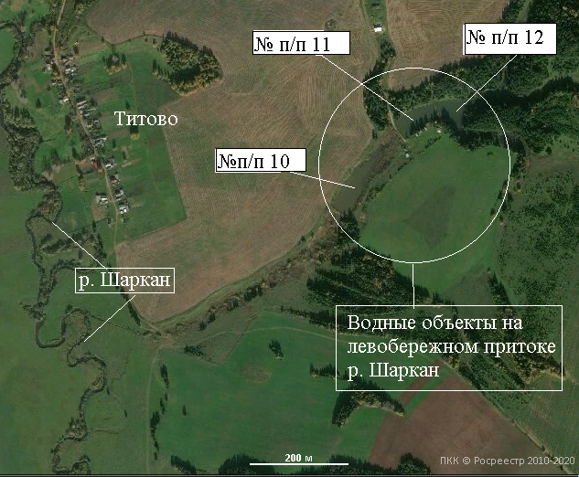

*Схема составлена на основе публичной кадастровой карты
п/п 2

Обзорная схема* расположения водного объекта на р. Б. Иж

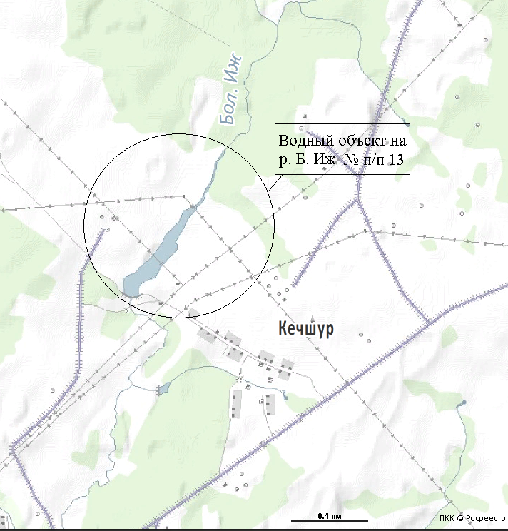

*Схема составлена на основе публичной кадастровой карты.

Обзорная схема* расположения водного объекта на р. Годекшурка

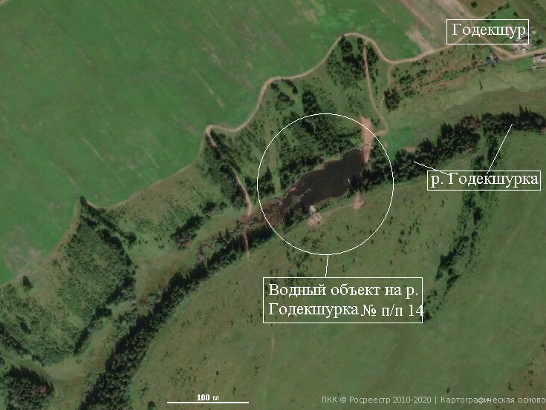

*Схема составлена на основе публичной кадастровой карты.

Обзорная схема* расположения водного объекта на р. Годекшурка
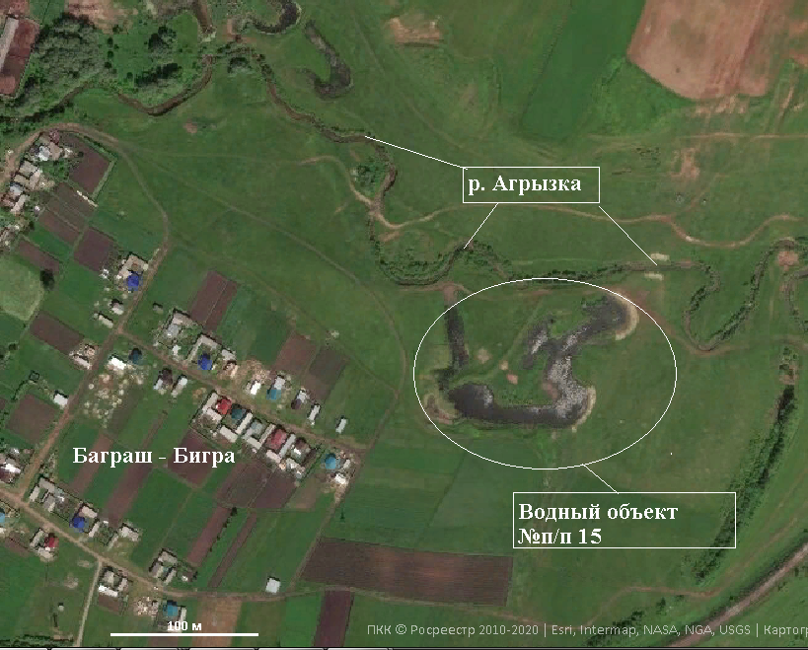

*Схема составлена на основе публичной кадастровой карты.

Описание водных объектов, на которых планируются рыбоводные участки на территории Удмуртской Республики
№ п/п | Название  водоема | Район  УР | Расположение водного объекта | Вид  водопользования
1 | 2 | 3 | 5 | 6
1. | Водный объект на реке Годекшурка | Игринский | В северо-северо-восточной части н.п. Годекшур | Совместное
2. | Водный объект на реке Вотка | Воткинский | В северо-северо-западной части г. Воткинск | Совместное
3. | Водный объект на безымянном ручье | Шарканский | В северо-западной части н.п.Мишкино (кадастровый номер земельного участка 18:22:062001:846) | Совместное

Обзорная схема* расположения водного объекта на р. Годекшурка

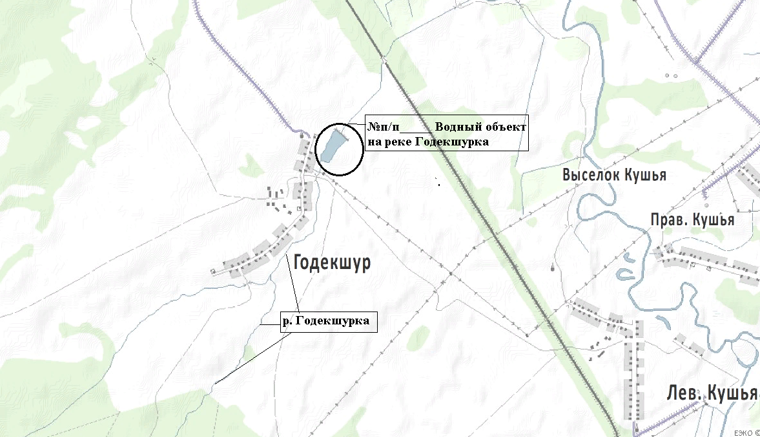

*Схема составлена на основе публичной кадастровой карты.

Обзорная схема* расположения водного объекта на р. Вотка

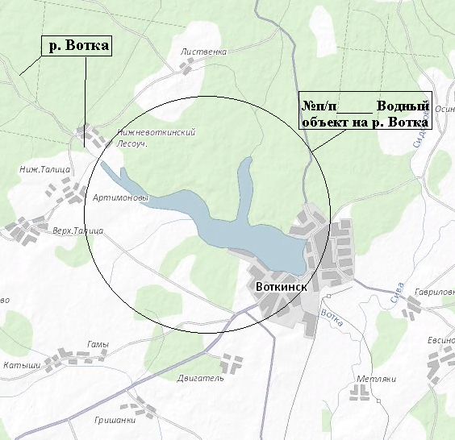

*Схема составлена на основе публичной кадастровой карты.

Обзорная схема* расположения водного объекта на безымянном ручье

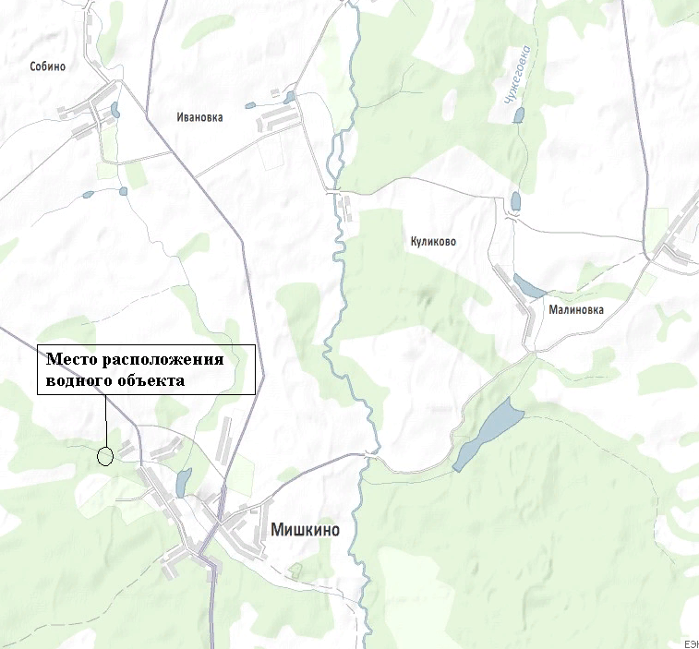

*Схема составлена на основе публичной кадастровой карты (кадастровый номер земельного участка 18:22:062001:846)

Обзорная схема* расположения водного объекта на безымянном ручье
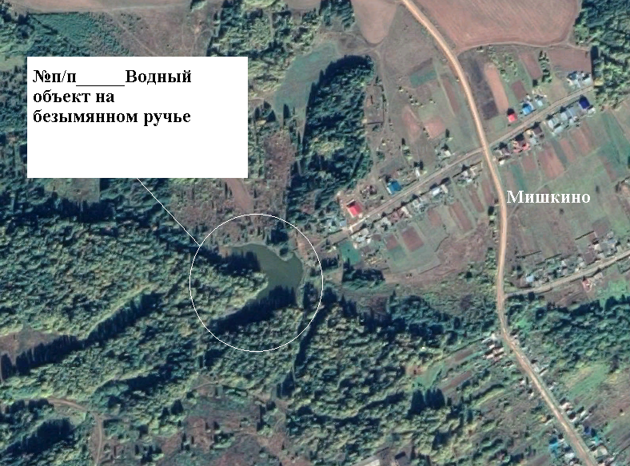
(кадастровый номер земельного участка 18:22:062001:846)

№ п/п | Название  водоема | Район  УР | Расположение водного объекта | Вид  водопользования
1 | 2 | 3 | 5 | 6
1. | Водный объект на реке Лудзинка | Завьяловский | Примерно 0,4 км на юг от границ н.п. Верхняя Лудзя | Совместное
2. | Водный объект на р. Якшурка | Завьяловский | Примерно 1,1 км на северо-восток от границ н.п. Каравай-Норья | Совместное

Обзорная схема* расположения водного объекта на р. Лудзинка
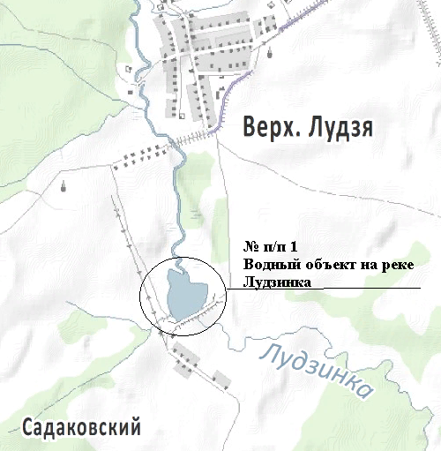
*Схема составлена на основе публичной кадастровой карты

Обзорная схема* расположения водного объекта на р. Якшурка
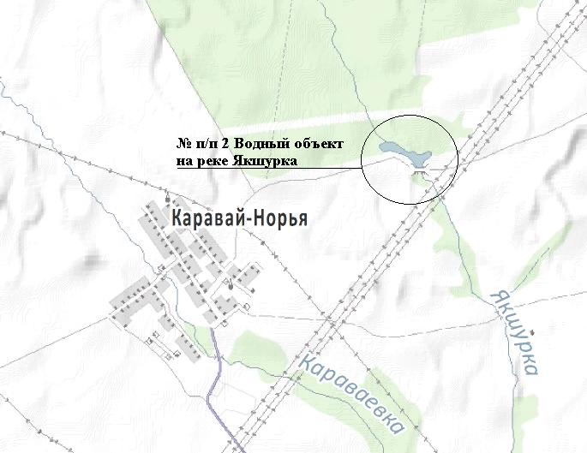
*Схема составлена на основе публичной кадастровой карты

№ п/п | Название  водоема | Район  УР | Расположение водного объекта | Вид  водопользования
1 | 2 | 3 | 5 | 6
1 | Водный объект на реке Ардаш | Каракулинский | Примерно 0,6 км на юг от границ н.п. Ендовка | Совместное

Обзорная схема* расположения водного объекта на р. Ардаш
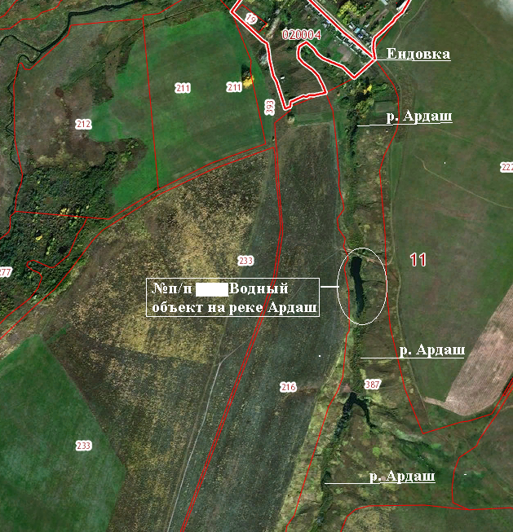
1
*Схема составлена на основе публичной кадастровой карты

№ п/п | Название  водоема | Район  УР | Расположение водного объекта | Вид  водопользования
1 | 2 | 3 | 5 | 6
1 | Водный объект на реке Кунян | Юкаменский | В южной части н.п. Гулекшур | Совместное

Обзорная схема* расположения водного объекта на р. Кунян
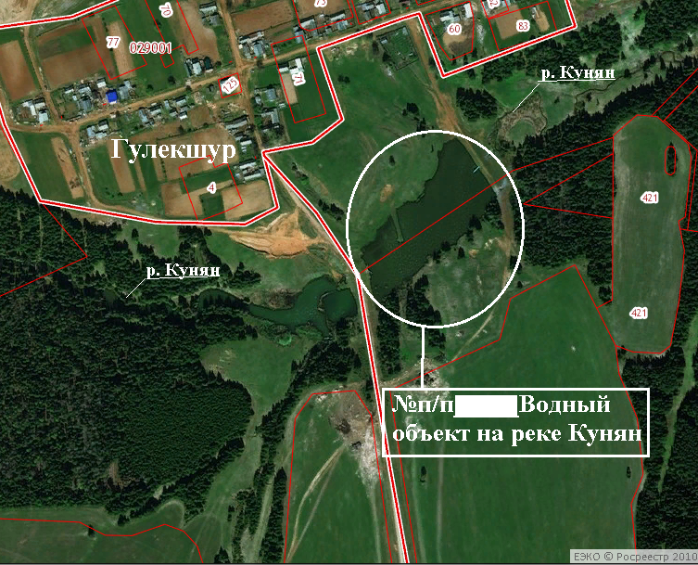
*Схема составлена на основе публичной кадастровой карты

Описание водных объектов, на которых планируются рыбоводные участки на территории Удмуртской Республики
№ п/п | Название  водоема | Район  УР | Расположение водного объекта | Вид  водопользования
1 | 2 | 3 | 5 | 6
1 | Водный объект на реке Уня | Увинский | Примерно 0,5 км на запад от н.п. Багай | Совместное

Обзорная схема* расположения водного объекта на р. Уня
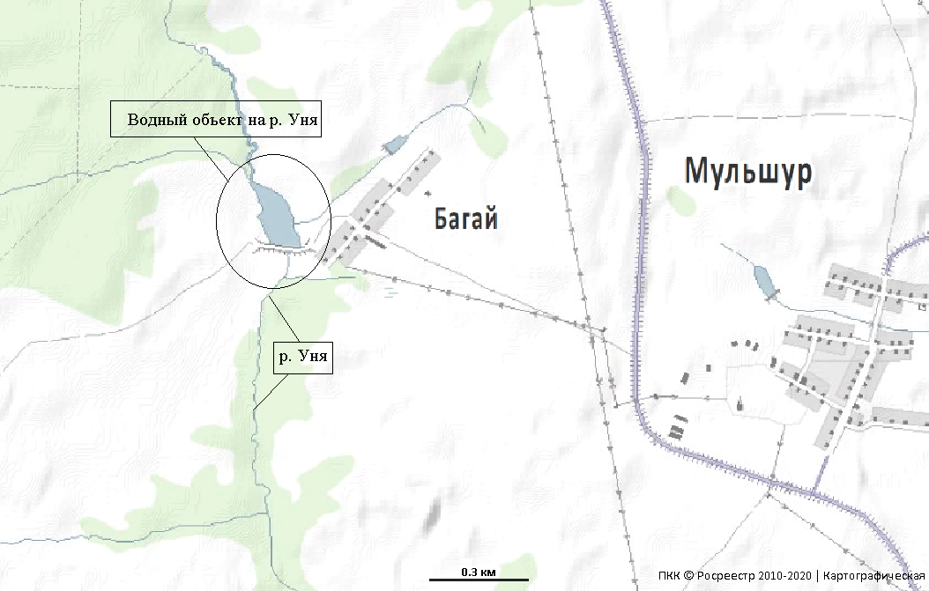
*Схема составлена на основе публичной кадастровой карты.
_______

п/п 2

